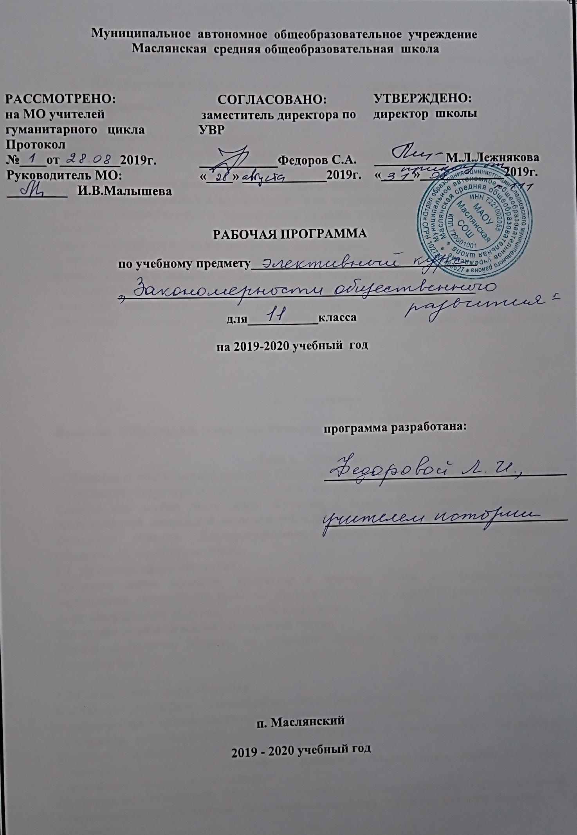

Рабочая программа элективного курса
по обществознанию «Закономерности общественного развития»
- Планируемые результаты освоения учебного предмета, курса
Учащихся должны:
знать:
- обществоведческую терминологию;
- ключевые положения изученного материала и объяснять их на конкретных примерах;
уметь/владеть:
- способами определения сущностных характеристик изучаемых объектов, сравнивать, сопоставлять, оценивать и классифицировать их по указанным критериям;
- решать познавательные и практические задания, отражающие типичные социальные ситуации;
- способами работы с различными видами информации;
- обосновывать суждения, приводить доказательства, формулировать собственные выводы, владеть основными видами публичной защиты;
- выражать информацию в графической, табличной, текстовой, электронной формах.
-владение основными видами публичных выступление (высказывание, монолог, дискуссия, полемика), следование этическим нормам и правилам ведения диалога (диспута).

- Содержание

Введение. Общество как совместная жизнедеятельность людей.

Тема 1. Общество
Общество и общественное сознание Общество и природа. Общество и культура. Науки об обществе. Структура общества. Общество как сложная динамичная система.
Социум как особая часть мира. Функции и подсистемы общества. Взаимосвязь экономической, социальной, политической и духовной сфер жизни общества.
Типология обществ. Доиндустриальные, индустриальные и постиндустриальные общества, их характерные черты.
1.1. Духовная сфера общества
Духовная жизнь общества. Искусство и духовная жизнь. его формы, основные направления. Эстетическая культура. Наука и образование. Наука, ее роль в современном мире. Непрерывное образование и самообразование
Тенденции духовной жизни современной России
Мораль и религия. Мораль, ее категории. Религия, ее роль в жизни общества. Нравственная культура.

  - Социальная сфера общества.
Социальная структура. Многообразие социальных групп. Неравенство и социальная стратификация. Социальные интересы. Социальная мобильность.
Социальные взаимодействия. Социальные отношения и взаимодействия. Социальный конфликт. Социальные аспекты труда. Культура труда.
Социальные нормы и отклоняющееся поведение. Многообразие социальных норм. Социальный контроль и самоконтроль.
Национальные отношения. Этнические общности. Межнациональное сотрудничество и межнациональные конфликты. Национальная политика. Культура межнациональных отношений.

  - Экономическая сфера общества
Роль экономики в жизни общества. Экономика как подсистема общества. Экономика как основа жизнеобеспечения общества. Экономика и экономическая наука.. Взаимовлияние экономики и политики. Экономическая культура. Экономический интерес, экономическое поведение. Свобода экономической деятельности и социальная ответственность хозяйствующего субъекта. Культура производства и потребления. защита прав потребителя. Рыночные отношения. Роль государства в экономике. Рынок труда. Государственная политика в области занятости. Мировая экономика. Международная торговля. Глобальные проблемы экономики.

1.4. Политико- правовая сфера общества
Политика и власть. Политика и общество. Политические институты и отношения. Власть, ее происхождение и виды.Политическая система. Государство в политической системе. Политические режимы. Политическая жизнь современной России.
Гражданское общество и правовое государство. Демократические выборы и политические партии. Участие граждан в политической жизни. Политический процесс, участие. Политическая культура.
Право как особая система норм. Система права: основные отрасли, институты, отношения. Публичное и частное право.
Источники права. Правовые акты. Конституция в иерархии нормативных актов.
Правоотношения и правонарушения. Виды юридической ответственности. Современное российское законодательство. Основы государственного, административного, гражданского, трудового, семейного и уголовного права. Правовая защита природы.
Предпосылки правомерного поведения. Правосознание. Правовая культура.

Тема 2. Мир
Процессы глобализация и становление единого человечества. Последствия процесса глобализации: позитивные и негативные. основные факторы единства современного человечества. Глобальные проблемы человечества. Причины возникновения. Осноные направления решения глобальных проблем. Социальные прогнозы перспектив человечества. Социальные и гуманистические аспекты глобальных проблем. Терроризм как важнейшая угроза современной цивилизации. Общество и человек перед лицом угроз и вызовов XXI века. Особенности современного мира.
Что нас разделяет. Культура: понятие, многообразие, формы. Культура и духовная жизнь.. Религия и язык как явление культуры. Мировые религии. религия и современный мир. Культурные различия и современные конфликты.
Учитесь мыслить глобально. Феномен мирового лидерства. Россия в глобальной конкуренции. Европейский союз и его миссия. Китай на пути к глобальной державе.
XXI век и новые угрозы для человечества. Глобальная безопасность в современном мире.
Экономика и экология.
Россия и «русский мир». Особенности русской политической культуры. Собирание русских земель и изменение политической культуры.Революции в России. Политическая преемственность в российской истории. Политическая система современной России. Россия -президентско-парламентская республика. Президент. Парламент. Устройство исполнительной и судебной власти.
Россия в глобальном мире: вызовы и задачи.
Обобщение. Закономерности общественного развития

3.Тематическое планирование

№ | Тема | Количество часов
1 | Введение. Типология обществ | 1
Тема 1. Общество
 | 1.1. Духовная сфера общества | 2
2 | 1.2. Социальная сфера общества. | 1
 | 1.3. Экономическая сфера общества | 2
 | 1.4. Политико- правовая сфера общества | 2
 | Тема 2. Мир | 8
 | Обобщение | 1
 | Итого | 17

Приложение
№ | Дата | Тема
1 | 1 | Введение. Типология обществ
Тема 1. Общество
 |  | 1.1. Духовная сфера общества
2 | 1 | Духовная жизнь общества. Искусство
3 | 1 | Духовная жизнь общества. Наука. Образование
 |  | 1.2. Социальная сфера общества.
4 | 1 | Социальная сфера общества.
 |  | 1.3.Экономическая сфера общества
5-6 | 2 | Экономическая сфера жизни общества
 |  | 1.4. Политико- правовая сфера общества
7-8 | 2 | Политико- правовая сфера жизни общества
Тема 2. Мир
9 | 1 | Глобализация и глобальные проблемы человечества
10 | 1 | Что нас разделяет: культура, религия
11 | 1 | Учитесь мыслить глобально. Феномен мирового лидерства
12 | 1 | Россия в глобальной конкуренции
13 | 1 | ХХ1 век и новые угрозы для человечества
14 | 1 | Власть в информационном обществе
15 | 1 | Россия и "русский мир"
16 | 1 | Россия в глобальном мире: вызовы и задачи
17 | 1 | Обобщение. Человек - Общество -Мир
Календарно- тематическое планирование

